# 电子技术实验III实验报告1

学号：PB21511897 李霄奕；PB21511894 丁书平 试验台：4号台 时间：2023/11/3

1. 实验题目

调谐放大器

1. 实验原理
2. **调谐放大器的基本概念**

高频窄带、具有放大，选频和滤波作用、集电极负载是并联谐振回路、耦合谐振回路或集中选频滤波器、工作于线性状态

1. **单调谐放大器**
2. 输入回路：输入变压器，用于隔直、耦合交流、阻抗匹配与变换。
3. 放大电路：晶体管Q，用于电流控制、放大。
4. 输出回路：LC并联谐振回路，用于选频、阻抗变换。
5. **单调谐放大器幅频特性及性能指标**
6. 谐振电压放大倍数： $Av_{O}=U_{0}∕U_{i}$
7. 谐振频率： $f_{0}=\frac{1}{2π\sqrt{LC}}$
8. 通频带： $Δf=f_{H}-f_{L}=2Δf_{0.7}=\frac{f_{0}}{Q_{L}}$
9. 矩形系数： $k_{r0.1}=\frac{2f_{0.1}}{2f_{0.7}}$
10. **双调谐放大器**

集电极负载采用两个相互耦合的谐振回路，目的是改善矩形系数。

1. **双调谐放大器幅频特性**
2. 弱耦合η<1
3. 临界耦合η=1
4. 强耦合η>1
5. 实验电路
6. 单调谐放大器：

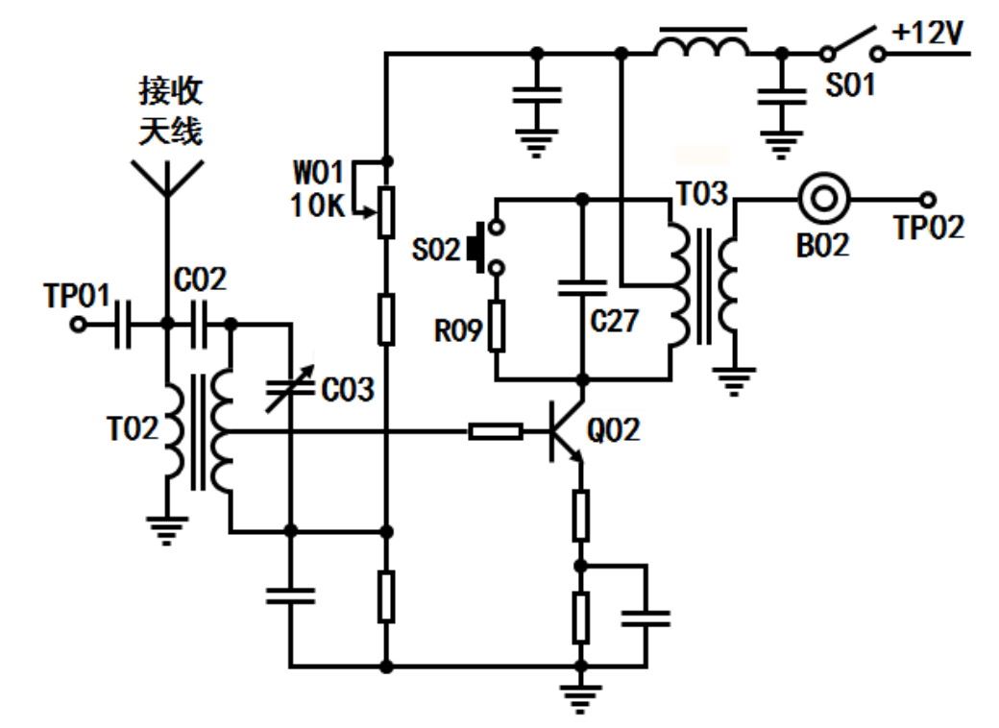

1. 双调谐放大器：

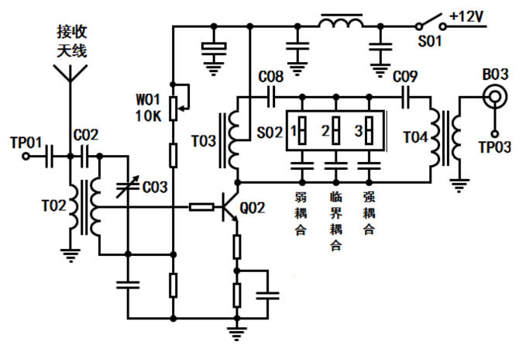

1. 实验数据
2. **单调谐放大器**
   1. 频域测量

中心频率：10.245Hz（图1）

幅值：72.72mV（图1）

3dB带宽：850kHz（图2）

20dB带宽：10.5kHz（图3）

电压增益：18.58dB（图4）

矩形系数：Kr0.1=12.35

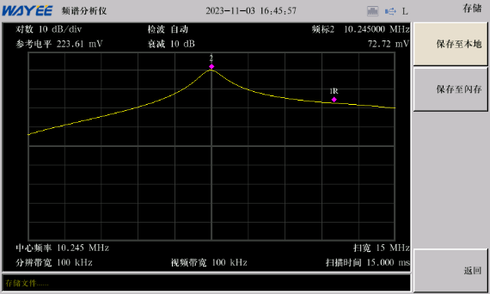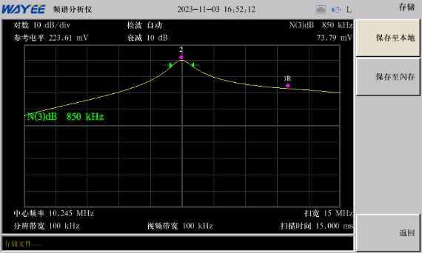

图1 图2

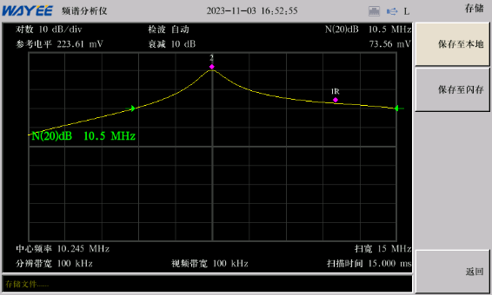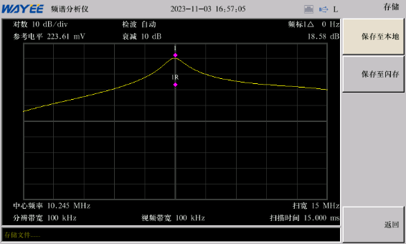

图3 图4

* 1. 时域测量

Ui=99mV Uo=830mV(图5)

Auo=8.38=18.46dB

fH=10.49MHz fL=10.06MHz

Δf=430kHz

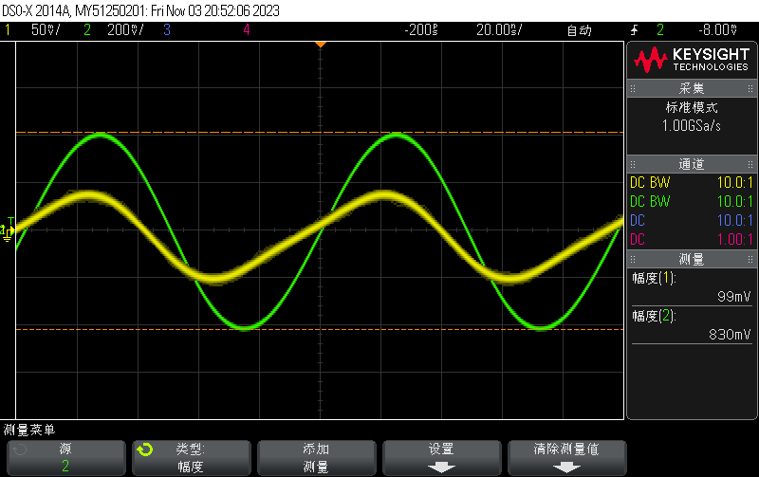

图5

1. **双调谐放大器**
   1. 弱耦合

通频带宽：208.333kHz（图6）

电压增益：28.89dB（图6）

* 1. 强耦合

通频带宽：1.167MHz（图7）

* 1. 临界耦合

通频带宽：491.667kHz（图8）

电压增益：27.26dB（图8）

30dB带宽：1.758MHz（图9）

矩形系数：Kr0.1=3.58

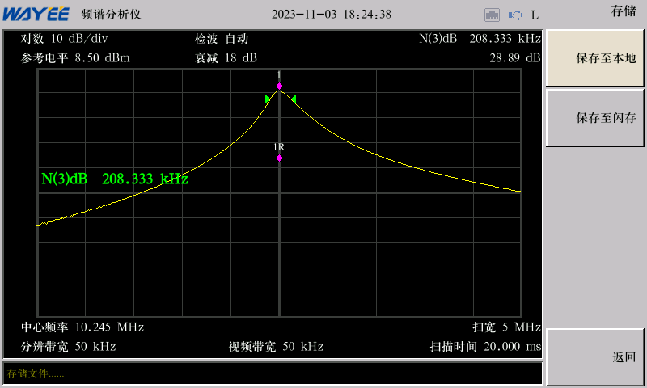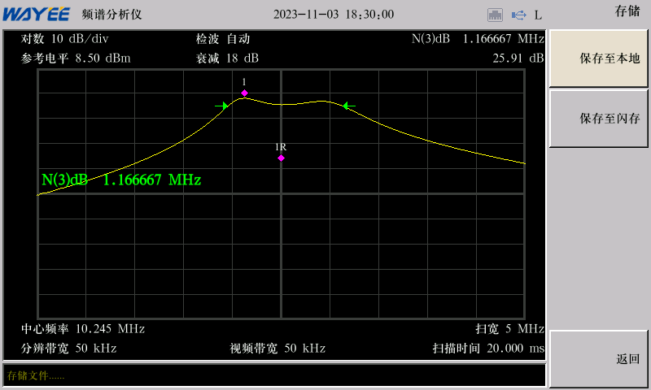

图6 图7

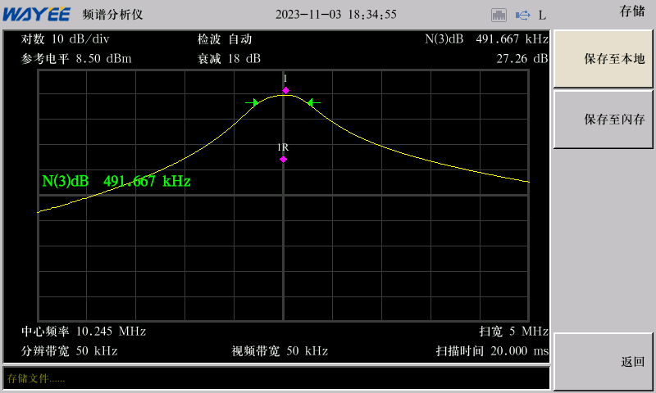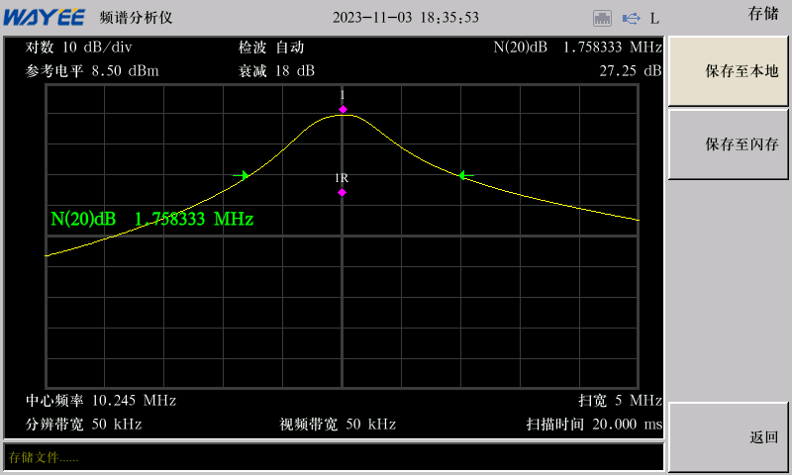

图8 图9

1. 数据分析
2. 单调谐放大器的频域与时域测量对比

电压增益误差较小（频域：18.58dB，时域：18.46dB），但是通带测量误差较大（频域：850kHz，时域：430kHz），主要原因可能是①实验仪器测量输出电压的精度有限，②时域测量需要手动调节输入信号频率，而增益频域曲线在通带边缘较为陡峭。

1. 双调谐放大器三种耦合方式对比

通频带宽：强耦合>临界耦合>弱耦合

电压增益：弱耦合>临界耦合

矩形系数：临界耦合<单调谐

所以，通频带宽来说，耦合越强越宽，但是强耦合会导致电压增益的减弱，而临界耦合则牺牲少量的电压增益换来更大的通频带宽。同时，临界耦合的矩形系数小于单调谐放大器，说明临界耦合的双调谐放大器选择性更好。

1. 思考题
2. 分析阻尼电阻R09对单调谐放大器性能的影响（如通频带、矩形系数和谐振电压增益）。

在LCR并联谐振回路中，可以算出，品质因数 $Q=R\sqrt{\frac{C}{L}}$，而R越大，则Q越大，说明对于频率的选择性越好，因此矩形系数更小，通频带更窄，谐振电压增益更大。

1. 比较单调谐放大器和双调谐放大器（临界耦合）选择性的优劣。

双调谐放大器的矩形系数更小，说明3dB的通带在20dB的增益带中占比更多，因此，双调谐放大器的选择性更好

1. 分析强耦合时谐振曲线凹陷深度的影响因素。

可能的影响因素有：

1. 两个谐振回路的谐振频率差距越大，凹陷程度越深
2. 两个谐振回路分别的品质因数越大，凹陷程度越深
3. 两个谐振回路的矩形系数越大，凹陷程度越浅
4. 两个谐振回路的电压增益越大，凹陷程度越深